ĪPAŠI NORĀDĪJUMI PAR LCD MONITORIEM … | 1
Informācija Jūsu drošībai un ērtībai … | 2
IZSAIŅOŠANA … | 5
Pamatnes pievienošana/noņemšana … | 6
DISPLEJA POZĪCIJAS PIELĀGOŠANA … | 6
Montāža pie sienas (pēc izvēles) | 7
STRĀVAS PADEVES VADA PIEVIENOŠANA … | 8
DROŠĪBAS NORĀDĪJUMI … | 8
MONITORA TĪRĪŠANA … | 8
ENERĢIJAS TAUPĪŠANA …8 | 9
DDC …8 | 9
KONEKTORA ADATU PIEŠĶIRE … | 10
Noregulētie displeja darba režīmi ... | 11
INSTALĀCIJA ... | 12
LIETOTĀJA KONTROLES ………. | 13
IESTATĪJUMU PIELĀGOŠANA ….. | 14
PROBLĒMU NOVĒRŠANA | 18

ĪPAŠI NORĀDĪJUMI PAR LCD MONITORIEM
Sekojošās pazīmes attiecas uz LCD monitoriem un nenorāda uz esošu problēmu.

PIEZĪMES
  - Fluorescējošās gaismas dēļ displejs var ņirbēt pirmās lietošanas laikā. Izslēdziet un atkal ieslēdziet strāvas padeves pogu, lai pārliecinātos, ka tas vairs neņirb.
  - Atkarībā no uzstādītā darbvirsmas attēla displeja spilgtums var būt nedaudz nevienlīdzīgs
  - LCD monitoram ir 99,99 vai vairāk procenti izpildpikseļu. Tie var ietvert arī 0,01 vai mazāk procentus bojājumu, piemēram, trūkstošu pikseli vai tādu, kas ir gaišs visu laiku.
  - Ja viens attēls ticis attēlots vairākas stundas, LCD monitoru īpašību dēļ šī attēla ēna var saglabāties arī pēc attēla nomaiņas. Tādā gadījumā displejs pamazām atjaunojas nomainot attēlu vai arī izslēdzot strāvas padeves pogu uz vairākām stundām.

Informācija Jūsu drošībai un ērtībai

Norādījumi par darba drošību
Rūpīgi izlasiet norādījumus. Saglabājiet šo dokumentu izmantošanai nākotnē. Ievērojiet visus brīdinājumus un norādījumus, kas ir produkta marķējumā.

UZMANĪGI ar spraudni kā atvienošanas ierīci
Ievērojiet šādas vadlīnijas, kad pieslēdzat vai atslēdzat barošanu barošanas blokam: Instalējiet barošanas bloku pirms barošanas auklas pieslēgšanas maiņstrāvas tīkla ligzdai.
Pirms barošanas bloka noņemšanas no produkta atslēdziet to no tīkla.
Ja sistēmai ir vairāki barošanas avoti, atslēdziet barošanu no sistēmas, atvienojot visas barošanas auklas no barošanas avotiem.

UZMANĪBU pieejām
Pārliecinieties, vai barošanas ligzda, kurai Jūs pieslēdzat barošanas auklu, ir viegli pieejama un atrodas pēc iespējas tuvāk iekārtas operatoram. Kad Jums no iekārtas ir jāatslēdz barošana, pārliecinieties, vai barošanas auklas spraudnis ir izvilkts no tīkla ligzdas.

Brīdinājumi
  - Neizmantojiet šo produktu ūdens tuvumā.
  - Šo produktu nedrīkst novietot uz nestabiliem ratiem, statīviem vai galdiem. Ja produkts nokrīt zemē, tas var tikt nopietni sabojāts.
  - Spraugas un atveres ir paredzētas ventilācijai, lai nodrošinātu produkta drošu darbību un pasargātu to no pārkaršanas. Šīs atveres nedrīkst aizsprostot vai aizsegt. Šīs atveres nekad nedrīkst aizsegt, novietojot produktu uz gultas, dīvāna, paklāja vai līdzīgas virsmas. Šo produktu nekad nedrīkst pie vai virs radiatora vai siltā gaisa pieplūdes režģa, kā arī noslēgtā mēbelē, ja nav nodrošināta laba ventilācija.
  - Nekad nebāziet jebkādus priekšmetus šī produkta korpusa atverēs, jo tie var pieskarties bīstama sprieguma punktiem vai izveidot īsslēgumu, kas var radīt ugunsgrēku vai dot strāvas triecienu. Nekad neļaujiet šajā produktā iekļūt šķidrumiem.
  - Lai izvairītos no iekšējo komponentu bojājumiem un novērstu bateriju sūci, nenovietojiet šo produktu uz vibrējošām virsmām.
  - Nekad nelietojiet to vidē, kurā notiek sporta vai vingrošanas nodarb ības, kā arī jebkurā citā vidē ar vibrācijām, jo tās, iespējams, izraisīs negaidītu īsslēgumu vai rotējošu ierīču, citā diska, optiskā diskdziņa bojājumu, vai pat kontakta risku ar litija bateriju bloku.

Droša klausīšanās
Lai pasargātu dzirdi, ievērojiet šos noteikumus, ko ieteikuši dzirdes veselības speciālisti.
  - Pakāpeniski palieliniet skaļumu, līdz Jūs varat dzirdēt skaņu skaidri, ērti un bez kropļojumiem.
  - Pēc skaļuma iestatīšanas, nepalieliniet to, kad Jūsu dzirde būs pielāgojusies.
  - Ierobežojiet skaļas mūzikas klausīšanās ilgumu.
  - Izvairieties no skaļuma palielināšanas, lai nomāktu apkārtējo troksni.
  - Ja nedzirdat, ko saka apkārtējie, samaziniet skaļumu.

Produkta serviss
Nemēģiniet paši remontēt šo produktu: atvērot vai noņemot vāku, Jūs varat saskarties ar bīstamu spriegumu vai citiem savainošanās riskiem. Visus servisa darbus uzticiet kvalificētiem speciālistiem.
Atslēdziet šo produktu no tīkla ligzdas un nodoties servisā kvalificētiem speciālistiem, ja:
  - tīkla aukla vai spraudnis ir bojāti, sagriezti vai apdeguši
  - produktā nonācis šķidrums
  - produkts nācis saskarē ar lietu vai ūdeni
  - produkts ir nokritis zemē vai tā korpuss ir bojāts
  - produktam parādās skaidras izmaiņas darbībā, kas norāda uz servisa nepieciešamību
  - produkts nedarbojas normāli, ja tiek ievēroti lietošanas norādījumi.

 | Piezīme: Regulējiet tikai tos vadības elementus, kas aprakstīti lietošanas norādījumos, jo citu vadības elementu nepareiza regulēšana var izraisīt bojājumus, un bieži vien būs nepieciešams kvalificēta tehniķa ilgstošs darbs, lai atjaunotu produktu normālā stāvokli.

Paziņojums par LCD pikseļiem
LCD bloks tiek izgatavots ar augstas precīzijas ražošanas tehnoloģiju. Neskatoties uz to, daži pikseļi var laiku pa laikam nenostrādāt vai parādīties kā melni vai sarkani punkti. Tas neietekmē ierakstīto attēlu un nav uzskatāms par darbības kļūdu.
Padomi un informācija ērtai lietošanai
Pēc ilgstošas datora lietošanas var būt sūdzības par acu nogurumu un galvassāpēm. Strādājot ilgas stundas datora priekšā ir risks gūt fiziskus ievainojumus. Ilgs darba laiks, slikta stāja, slikti darba ieradumi, stress, nepiemēroti darba apstākļi, personīgā veselība un citi faktori var ievērojami palielināt fiziska ievainojuma risku.
Nepareizs darbs pie datora var radīt karpālā tuneļa sindromu, tendonītu, tendosinovītu vai citus muskuļu un skeleta traucējumus. Rokās, plaukstās, apakšdelmos, plecos, kaklā un mugurā var parādīties šādi simptomi:
  - nejutība, dedzinoša vai tirpuma sajūta,
  - ilgstošas sāpes, sāpīgums vai jutība,
  - sāpes, satūkums vai pulsējošs
  - stīvums vai stingums,
  - salšana vai vājums.
Ja Jums ir šie simptomi vai kāds cits diskomforts, kas regulāri atgriežas vai ir noturīgs, un/vai ar datora lietošanu saistītas sāpes, nekavējoties vērsieties pie ārsta un paziņojiet Jūsu uzņēmuma veselības un darba drošības nodaļu.
Turpmākajā nodaļā ir padomi ērtākam darbam ar datoru.

Jūsu komforta zonas atrašana
Atrodiet savu komforta zonu, regulējot monitora apskates leņķi, izmantojot paliktni zem kājām vai palielinot krēsla augstumu maksimāla komforta panākšanai. Ievērojiet šādus padomus:
  - izvairieties ilgu laiku saglabāt vienu stāvokli
  - nesēdiet salīcis uz priekšu vai atgāzies atpakaļ
  - regulāri piecelieties un pastaigājiet, lai noņemtu spriedzi kāju muskuļiem
  - iekārtojiet īsus atpūtas brīžus, lai atbrīvotu kakla un plecu muskuļus
  - izvairieties no muskuļu sasprindzinājuma un plecu savilkšanas
  - instalējiet ārējo displeju, tastatūru un peli pareizi un ērti sasniedzamā attālumā
  - Ja skatāties uz monitoru biežāk nekā uz dokumentiem, lai samazinātu kakla spriedzi, novietojiet displeju galda vidū

Rūpes par redzi
Ilgstoša skatīšanās, nepareizu briļļu vai kontaktlēcu lietošana, atspīdums, pārāk spilgts apgaismojums, slikts ekrāna fokusējums, ļoti sīki burti un maz kontrastaini displeji var radīt spriedzi Jūsu acīm. Turpmākajās nodaļās ir padomi acu noguruma mazināšanai.

Acis
  - Bieži atpūtiniet acis.
  - Atpūtiniet acis regulāri, skatoties garām monitoram uz kādu tālu punktu.
  - Bieži mirkšķiniet acis, lai tās neizžūtu.
Displejs
- Uzturiet displeju tīru.
- Turiet galvu augstāk par displeja augšējo malu, lai Jūs skatītos uz leju, kad redzat displeja centru.
- Ieregulējiet displeja spožumu un/vai kontrastu komfortabl ā līmenī labai teksta lasīšanai un skaidrām grafikām.
- Novērsiet spīdumu un atstarojumus:
- novietojiet displeju ar sāniem pret logu vai citu gaismas avotu
- samaziniet telpas apgaismojumu ar aizkariem, žalūzijām vai aizvirtņiem
- lietojiet apgaismojumu darba vietā
- mainiet displeja apskates leņķi
- lietojiet pretap˛ilbuma filtru
- lietojiet displeja jumtiņu, piemēram, kartona gabalu virs displeja augšējās malas
- Izvairieties lietot displeju neērtā apskates leņķī.
- Izvairieties skatīties uz spilgtiem gaismas avotiem, piemēram, vaļējiem logiem, ilgāku laiku.

Labu darba iemaņu izkopšana
Izveidojiet šādas darba iemaņas, lai padarītu datora lietošanu mazāk saspringtu un produktīvāku:
  - Bieži un regulāri izdariet īsus pārtraukumus darbā.
  - Veiciet dažus izstaipīšanās vingrojumus.
  - Pēc iespējas biežāk elpojiet svaigu gaisu.
  - Regulāri vingrojiet un uzturiet veselu ķermeni.

 | Uzmanību! Mēs neiesakām lietot šo produktu uz dīvāna vai gultā. Ja no tā nav iespējams izvairīties, strādājiet tikai īsus brīžus, regulāri rīkojiet pārtraukumus, un veiciet izstaipīšanās vingrojumus.
Lai saņemtu papildu informāciju un palīdzību otrreizējo izejvielu pārstrādē, apmeklējiet šādas vietnes:
Visai pasaulei: http://global.acer.com/about/sustainability.htm

IZSAIŅOŠANA
Izsaiņojot pārliecinieties vai kastē ir šādas lietas un saglabājiet iepakojuma materiālu gadījumam, ja nākotnē rodas nepieciešamība monitoru transportēt.

LCD Monitors

D-SUB Kabelis | DVI Kabelis  (tikai divievades modelim) | AC Strāvas padeves kabelis
Lietotāja rokasgrāmata | Īsā uzstādīšanas pamācība
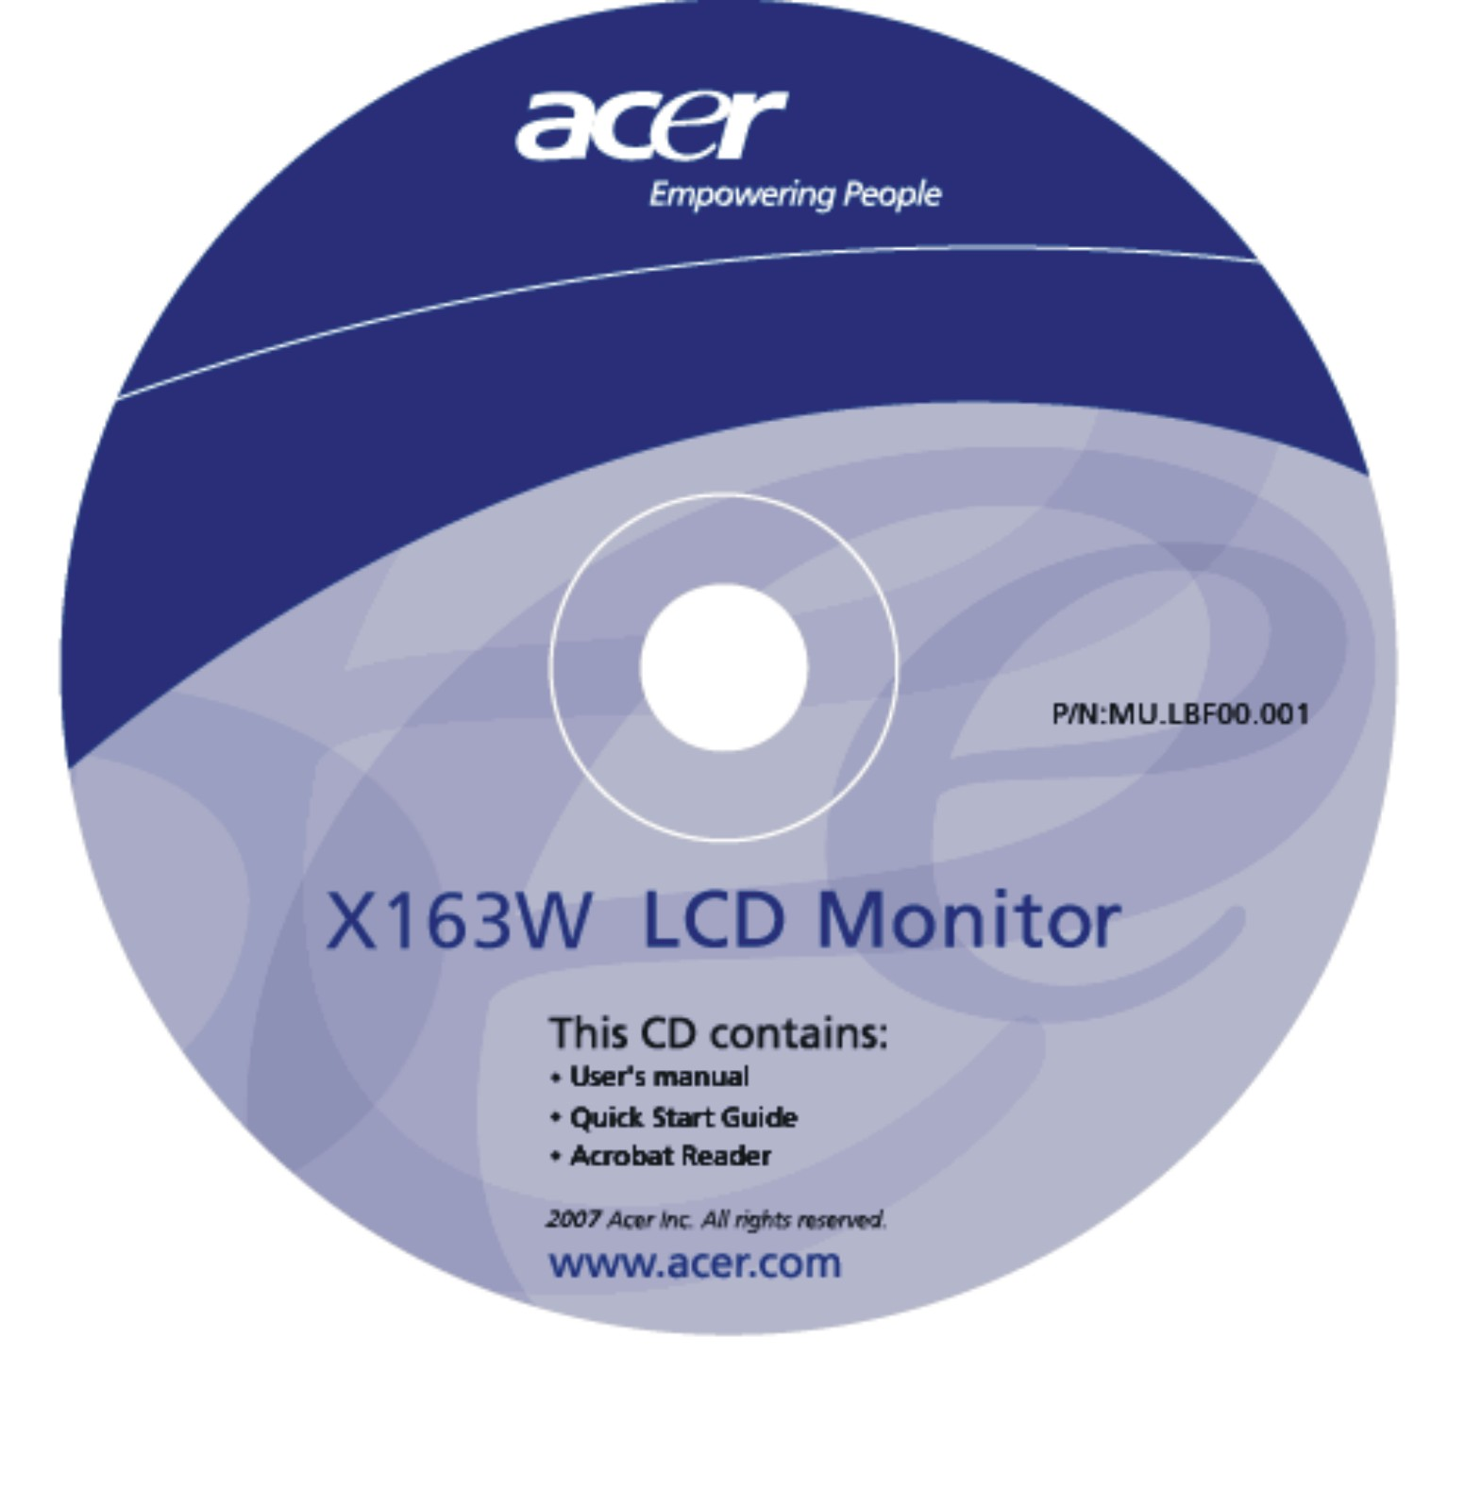 | 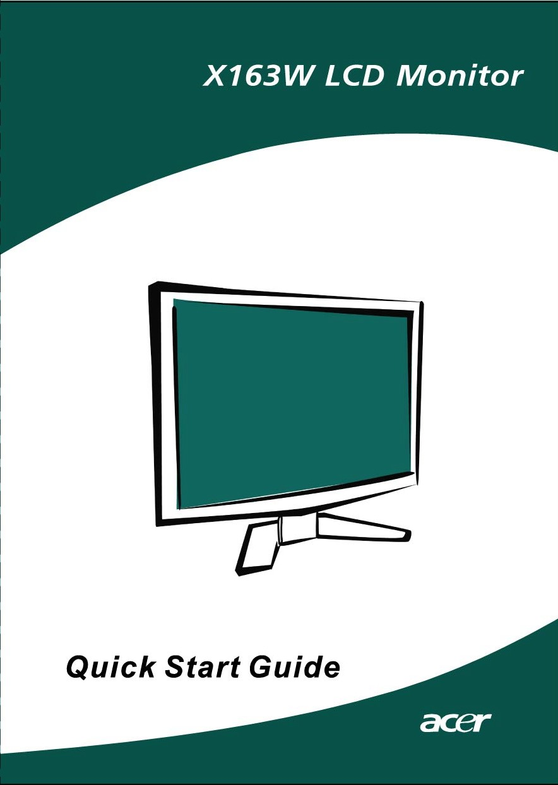

Pamatnes pievienošana/noņemšana
Pievienošana:  Savietojiet atbrīvošanas pogu monitora apakšā ar atbilstošajām gropēm pamatnes apakšā. | Noņemšana:  Nospiediet atbrīvošanas pogu kā norādīts pirms pamatnes noņemšanas, ievērojiet bultas virzienu, lai noņemtu.
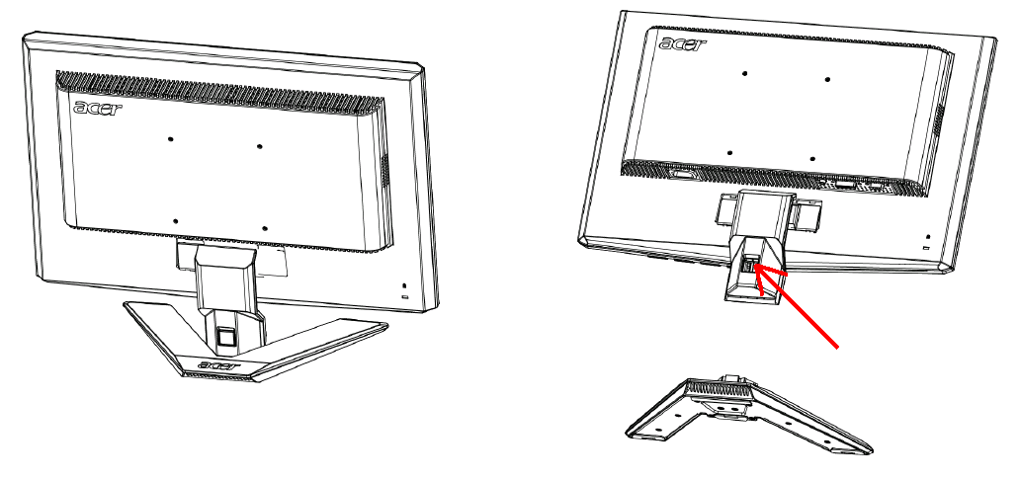

DISPLEJA POZĪCIJAS PIELĀGOŠANA
Lai uzstādītu vislabāko redzamības stāvokli, monitora slīpumu var noregulēt ar abām rokām turot monitora stūrus kā redzams zemāk esošajā attēlā.
Monitoru var uzstādīt līdz 15 grādiem uz augšu vai 5 grādiem uz leju kā norādīts ar bultiņu attēlā.

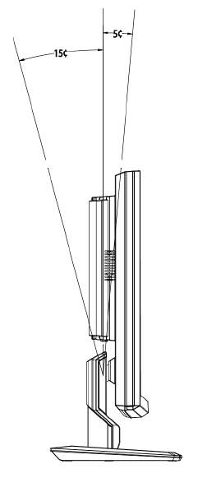

Montāža pie sienas (pēc izvēles)
Lai iegādātos komplektu montāžai pie sienas, sazinieties ar mūsu pārstāvi jūsu reģionā un ņemiet vērā instrukcijas, kas pievienotas pamatnes montāžas komplektam.

Urbumi skrūvēm (100 mm x 100 mm)
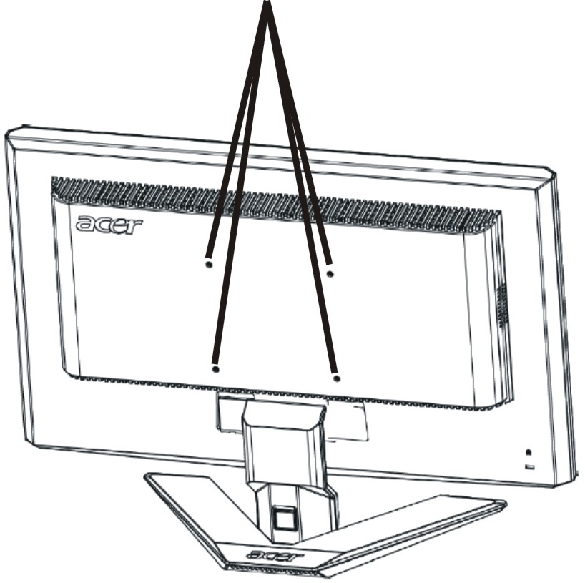

* Piezīme: Lūdzu, lietojiet UL uzskaitītās sienas montāžas kronšteinus ar M4 mm x 10 mm(L) skrūvēm piestiprināšanai.

STRĀVAS PADEVES VADA PIEVIENOŠANA
  - vispirms pārliecinieties, ka izmantojamais strāvas padeves kabelis atbilst reģionā lietotajiem.
  - šim monitoram ir universāla strāvas padeves sistēma, kas darbojas gan 100/120V AC, gan 220/240 V AC. Lietotājam tas nav jāiestata.
  - pievienojiet vienu kabeļa galu ievades pieslēgvietai un otru kabeļa galu attiecīgajai kontaktligzdai.
  - Lietojot 120 V AC:
  - Izmantojiet jūsu reģionā lietojamu vadu komplektu, SVT kabeli un 10 A/125 V.
  - Lietojot 220/240 V AC (ārpus ASV):
  - Izmantojiet vadu komplektu, kas sastāv no H05VV-F vada un 10 A, 250 V kontaktdakšas. Vadu komplektam jāatbilst tās valsts drošības noteikumiem, kurā ierīce tiks instalēta.

DROŠĪBAS NORĀDĪJUMI
  - Lai nesabojātu strāvas padeves kabeli, nenovietojiet uz tā monitoru vai citus smagus priekšmetus.
  - Nepakļaujiet monitoru lietus, pārmērīga mitruma vai putekļu ietekmei.
  - Neaizklājiet monitora ventilācijas atveres. Raugieties, lai monitors vienmēr atrastos vietā, kur ir laba ventilācija.
  - Nenovietojiet monitoru pret spilgtu fonu vai vietā, kur saules gaisma un citi gaismas ķermeņi veidotu atspīdumu monitora displejā. Noregulējiet monitoru nedaudz zemāk par acu līmeni.
  - Pārvietojiet monitoru uzmanīgi.
  - Raugieties, lai monitora displejs netiktu satricināts vai saskrāpēts, jo tas ir trausls.

MONITORA TĪRĪŠANA
Rūpīgi sekojiet aprakstītajiem monitora tīrīšanas norādījumiem
  - Pirms monitora tīrīšanas atvienojiet strāvas padeves kabeli no sienas.
  - Noslaukiet monitora displeju un korpusu ar mīkstu audumu.

ENERĢIJAS TAUPĪŠANA
Monitors ieslēgsies „Enerģijas taupīšanas” režīmā ar kontroles signāla palīdzību no displeja regulatora, kas parādīsies kā strāvas padeves indikatora krāsas nomainīšanās uz dzeltenu.

Stāvoklis | Strāvas padeves indikatora gaisma
Ieslēgts | Zils
Enerģijas taupīšanas režīms | Dzeltena

Enerģijas taupīšanas režīms būs aktīvs līdz kontroles signāla saņemšanas, klaviatūras vai peles aktivizācijas brīdim. Atjaunošanās laiks no aktīvā OFF režīma uz ON režīmu ir apmēram 5 sekundes.

DDC
Lai padarītu vienkāršāku monitora instalāciju, tam ir Plug and Play iespēja, ja vien sistēma atbalsta DDC protokolu. DDC (Display Data Channel) ir komunikācijas protokols, ar kura palīdzību monitors automātiski informē pievienoto sistēmu par tā iespējām, piemēram, atbalstīto izšķirtspēju un atbilstošo laika koordināciju. Monitors atbalsta DDC2B standartu.

KONEKTORA ADATU PIEŠĶIRE

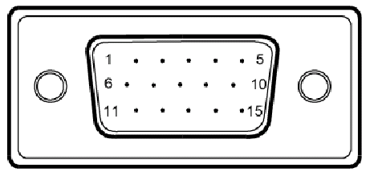

15 adatu krāsu displeja signāla kabelis

Kontaktadatas Nr. | APRAKSTS | Kontaktadatas Nr. | APRAKSTS
1. | Sarkans | 9. | +5V
2. | Zaļš | 10. | Loģiskā nulle
3. | Zils | 11. | Monitora zemējums
4. | Monitora zemējums | 12. | DDC-seriālie dati
5. | DDC atgriezeniskais | 13. | H-sinhr.
6. | R-zemējums | 14. | V-sinhr.
7. | G-zemējums | 15. | DDC-seriālais
8. | B-zemējums

Noregulētie displeja darba režīmi
Lai samazinātu nepieciešamību pēc dažādu režīmu pārstatīšanas, monitoram jau ir uzstādīti visbiežāk lietotie iestatījumu režīmi, kas apskatīti zemāk esošajā tabulā. Optimālākai pielāgošanai tiek ieteikts veikt automātisko uzstādīšanu (Auto Setup) Windows „Full Screen” modelī vai arī izmantojot disketē piedāvāto modeli. . Vienīgais noteikums lietotāja režīma saglabāšanai ir jaunās displeja informācijas atšķirība par 1 KHz horizontālajā frekvencē vai 1 Hz vertikālajā frekvencē, vai sinhronizēto signālu polaritāšu atšķirība no noklusējuma iestatījumiem.

Ekrāna režīms |  | Horiz. frekvence (kHz) | Vertik. frekvence  (herci) | Pikseļu frekvence (MHz) | SYNC polaritāte (H/V)
VESA | VGA 640x480 | 31.469 | 59.940 | 25.175 | -/-
VESA | VGA 640x480 | 37.861 | 72.809 | 31.500 | -/-
VESA | VGA 640x480 | 37.500 | 75.000 | 31.500 | -/-
VESA | SVGA 800x600 | 35.156 | 56.250 | 36.000 | +/+
VESA | SVGA 800x600 | 37.879 | 60.317 | 40.000 | +/+
VESA | SVGA 800x600 | 48.077 | 72.188 | 50.000 | +/+
VESA | SVGA 800x600 | 46.875 | 75.000 | 49.500 | +/+
VESA | XGA 1024x768 | 48.363 | 60.004 | 65.000 | -/-
VESA | XGA 1024x768 | 56.476 | 70.069 | 75.000 | -/-
VESA | XGA 1024x768 | 60.023 | 75.029 | 78.750 | +/+
VESA | SXGA 1152x864 | 67.500 | 75.000 | 108.000 | +/+
VESA | SXGA 1280x1024 | 63.981 | 60.020 | 108.000 | +/+
VESA | SXGA 1280x1024 | 79.976 | 75.025 | 135.000 | +/+
VESA | WXGA 1366x768 | 47.765 | 59.856 | 85.500 | -/+
VESA | 1280x960 | 60.000 | 60.000 | 108.000 | +/+
VESA | 1360x768 | 47.712 | 60.015 | 85.500 | +/+
VESA | 1280x720 | 44.772 | 59.855 | 74.500 | -/+
VGA TEXT | 720 x 400 | 31.469 | 70.087 | 28.322 | -/+
Macintosh | 640x480 | 35.000 | 66.667 | 30.240 | -/-
Macintosh | 832 x 624 | 49.725 | 74.500 | 57.283 | -/-
Macintosh | 1024 x 768 | 60.150 | 74.720 | 80.000 | -/-

INSTALĀCIJA
Lai pievienotu monitoru sistēmai, sekojiet šiem soļiem:
Soļi
1. | 1-1 | Pievienojiet video kabeli
 | a. | Pārliecinieties, ka gan monitors, gan dators ir izslēgti.
 | b. | Pievienojiet VGA video kabeli datoram.
 | 1-2 | Digitālais kabelis (tikai divievades modelim)
 | a. | Pārliecinieties, ka gan monitors, gan dators ir izslēgti.
 | b. | Pievienojiet vienu 24 kontaktu DVI kabeļa galu monitora aizmugurē un otru pieslēgvietai datora aizmugurē.
2. | Pievienojiet strāvas padeves vadu.  Pievienojiet strāvas padeves vadu monitoram, un pēc tam pareizi iezemētai kontaktligzdai.
3. | Ieslēdziet monitoru un datoru.  Vispirms ieslēdziet monitoru un pēc tam ieslēdziet datoru.  Šādas kārtības ievērošana ir ļoti svarīga.
4. | Ja monitors joprojām nedarbojas, meklējiet problēmas cēloni sadaļā „Problēmu novēršana”.

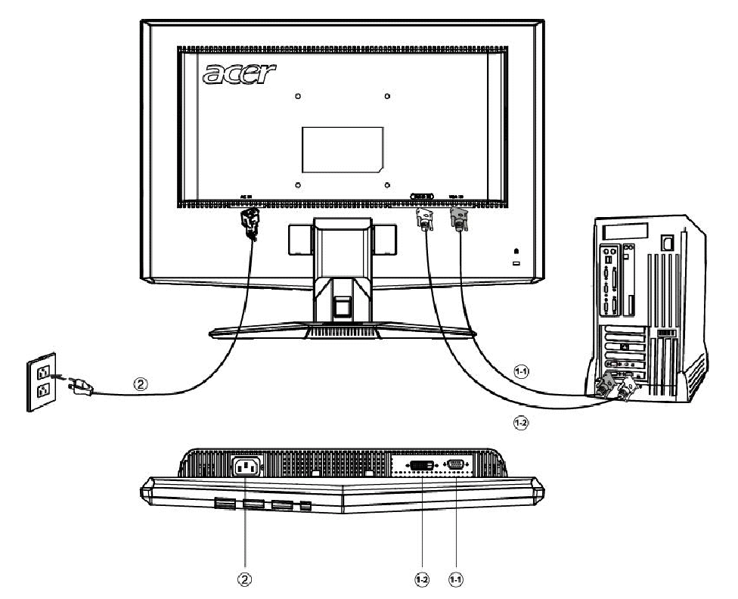

LIETOTĀJA KONTROLES

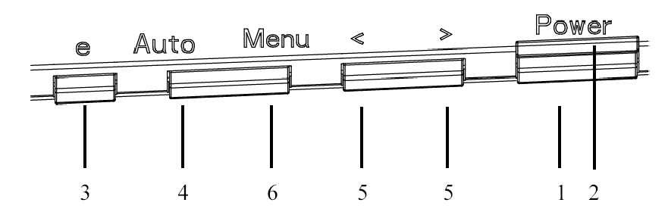

Priekšējā paneļa kontroles
- Strāvas padeves poga:
Strāvas ieslēgšanai (ON) un izslēgšanai (OFF).

- Strāvas padeves indikators:
Iedegas, kad ierīce ir ieslēgta.

3. Ieeja / Izeja:
1) OSD izvēlnes aktīvajā režīmā šī poga darbosies kā IZEJAS-TAUSTIŅS (IZIET OSD izvēlni).
2) OSD izvēlnes pasīvajā režīmā nospiediet šo pogu, lai iestatītu kontroles režīmu.

4. Automātiskās pielāgošanas poga / Izeja:
1) OSD izvēlnes aktīvajā režīmā šī poga darbosies kā IZEJAS-TAUSTIŅS (IZIET OSD izvēlni).
2) Kad OSD izvēlne ir izslēgta, nospiediet un turiet šo pogu 2 sekundes, lai aktivizētu Automātiskās pielāgošanas funkciju. Automātiskās pielāgošanas funkcija tiek lietota, lai uzstādītu horizontālo un vertikālo novietojumu, taktētāju un fokusu.

5. < / >:
Nospiediet < vai > lai iezīmētu nepieciešamo funkciju.
Nospiediet < vai > lai nomainītu pašreizējās funkcijas iestatījumus.

6. IZVĒLNE (MENU) / IEVADE (ENTER):
Aktivējiet OSD izvēlni, ja OSD ir izslēgts (OFF) vai aktivējiet/dezaktivējiet pielāgošanas funkciju, kad OSD ir ieslēgts (ON).

IESTATĪJUMU PIELĀGOŠANA
    - Nospiediet MENU-pogu, lai aktivizētu OSD logu.
    - Nospiediet < vai > lai iezīmētu nepieciešamo funkciju.
    - Nospiediet MENU-pogu, lai iezīmētu funkciju, kuru vēlaties pielāgot.
    - Nospiediet < vai > lai nomainītu pašreizējās funkcijas iestatījumus.
    - Lai izietu un saglabātu iestatījumus, atzīmējiet EXIT funkciju. Ja vēlaties pielāgot citu funkciju, atkārtojiet soļus 2-4.

  - P/X sērijas OSD uzvedība
Kad lietotājs nospiež “MENU” pogu uz priekšējās apmales
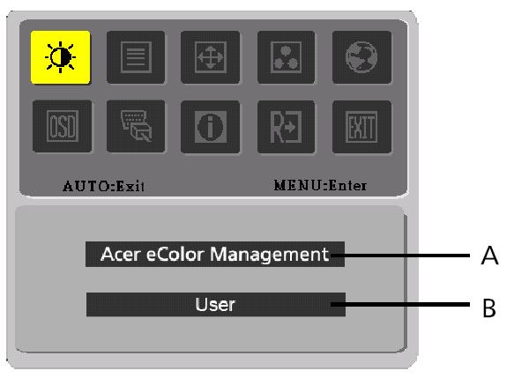
- Acer eColor Management
Ja ir izvēlēta opcija “Acer eColor Management”, uz ekrāna (OSD) parādīsies “Acer eColor” displejs
- USER
If selected to “USER” item, will appear the Standard OSD
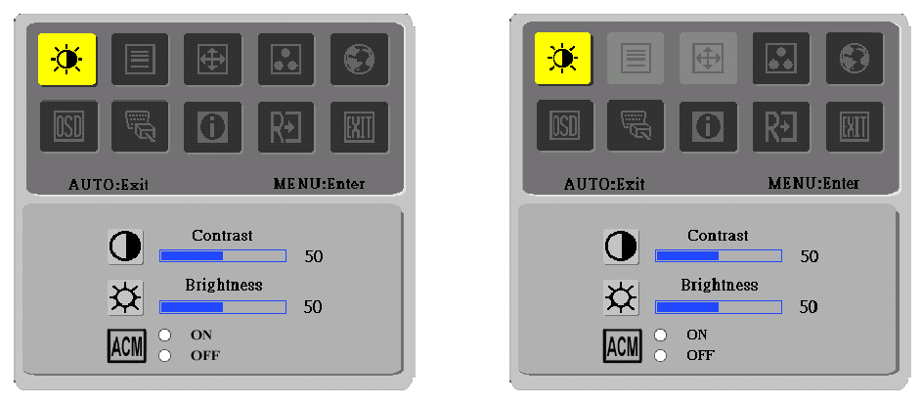
I. Analogā Signāla Ievade II. Digitālā Signāla Ievade

ATTĒLA PIELĀGOŠANA
LEDS funkciju kontroles raksturojums

A. Acer eColor Management
Galvenās izvēles ikona | Apakšizvēlnes ikona | Apakšizvēlnes informācija | Apraksts
 | N/A | Lietotāja | Lietotāja izvēle. Iestatījumus var precīzi noregulēt atbilstoši vajadzībām
 | N/A | Teksta | Optimālā spilgtuma un kontrasta attiecība novērš acu nogurumu. Visērtākā teksta lasīšana uz ekrāna
 | N/A | Standarta | Noklusētie iestatījumi. Atbilst displeja dabiskajām iespējām
 | N/A | Grafikas | Spilgtina krāsas un izceļ sīkas detaļas. Attēli un fotogrāfijas redzamas dzīvās krāsās ar asām detaļām
 | N/A | Filmu | Parāda attēlu ar visskaidrākām detaļām. Nodrošina lielisku skatīšanos pat pie nepiemērota apgaismojuma

- USER
Galvenās izvēles ikona | Apakšizvēlnes ikona | Apakšizvēlnes informācija | Apraksts
 |  | Kontrasts | Displeja attēla priekšplāna un fona kontrastu pielāgošana.
 |  | Spilgtums | Displeja attēla fona spilgtuma pielāgošana.
 |  | ACM | ACM (Adaptīvā kontrasta pārvaldība): ACM slēdzis ON/OFF, noklusējuma stāvoklis ir OFF
 |  | Fokuss | Ilustrācijas fokusa pielāgošana (pieejams tikai analogajā režīmā)
 |  | Laiks | Ilustrācijas taktētāja pielāgošana (pieejams tikai analogajā režīmā)

Galvenās izvēles ikona | Apakšizvēlnes ikona | Apakšizvēlnes informācija | Apraksts
 |  | H. pozīcija | Pielāgo horizontālo pozīciju.  (pieejams tikai analogajā režīmā)
 |  | V. pozīcija | Pielāgo vertikālo pozīciju.  (pieejams tikai analogajā režīmā)
 | N/A | Silts | Krāsas uzstādīšana uz silti balto.
 | N/A | Vēss | Krāsas uzstādīšana uz vēsi balto.
 |  | Lietotājs / Sarkans | Pielāgo Sarkanā/Zaļā/Zilā intensitāti.
 |  | Lietotājs / Zaļš | Pielāgo Sarkanā/Zaļā/Zilā intensitāti.
 |  | Lietotājs / Zils | Pielāgo Sarkanā/Zaļā/Zilā intensitāti.
 | N/A | English | Daudzvalodu atlase.
 | N/A | 繁體中文 | Daudzvalodu atlase.
 | N/A | Deutsch | Daudzvalodu atlase.
 | N/A | Français | Daudzvalodu atlase.
 | N/A | Español | Daudzvalodu atlase.
 | N/A | Italiano | Daudzvalodu atlase.
 | N/A | 简体中文 | Daudzvalodu atlase.
 | N/A | 日本語 | Daudzvalodu atlase.
 | N/A | Suomi | EMEA versijā tikai OSD
 | N/A | Nederlands | EMEA versijā tikai OSD
 | N/A | Русский | EMEA versijā tikai OSD
 |  | H. novietojums | OSD horizontālā novietojuma pielāgošana.
 |  | V. novietojums | OSD vertikālā novietojuma pielāgošana.
 |  | OSD taimauts | OSD taimauta pielāgošana.
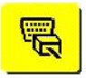 | N/A | Analogais | Izvēlēties ievades signālu no analoga (D-Sub)
 | N/A | Digitālais | Izvēlēties ievades signālu no digitālā (DVI)
 | N/A | DDC/CI | Ieslēgšanas (ON)/izslēgšanas (OFF) DDC/CI atbalsts
 | N/A | Informācija | Parāda pašreizējā ievades taktētāja izšķirtspēju, H/V frekvenci un ievades pieslēgvietu.
 | N/A | Atiestatīšana | Izdzēš jebkuru veco statusu no automātiskās konfigurācijas un nomaina krāsu toni uz Vēso.
 | N/A | Izeja | Saglabā lietotāja iestatījumus un OSD pazūd.

Acer eColor Management izvēlņu lodziņš

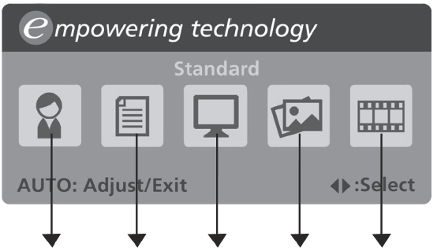
Lietotāja režīms
Teksta režīms
Standarta režīms
Grafikas režīms
Filmu režīms

Darba instrukcijas

Acer eColor Management
1. solis: Nospiediet “pogu”, lai atvērtu Acer eColor Management izvēlņu lodziņu un piekļūtu scenāriju režīmiem
2. solis: Nospiediet “<“ vai “>”, lai izvēlētos vajadzīgo režīmu
3. solis: Nospiediet “Auto pogu” lai apstiprinātu izvēlēto režīmu un palaistu automātisko regulēšanu [Auto Adjust]

Iezīmes un iespējas

Režīms | lezīmes | lespējas
Standarta | Noklusētie iestatījumi | Atbilst displeja dabiskajām iespējām
Teksta | Optimālā spilgtuma un kontrasta attiecība novērš acu nogurumu | Visērtrākā teksta lasīšana uz ekrāna
Grafikas | Spilgtina krāsas un izceļ sīkas detaļas | Attēli un fotogrāfijas redzamas dzīvās krāsās ar asām detaļam
Filmu | Parāda attēlu ar visskaidrākām detaļām | Nodrošina lielisku skatīšanos pat pie nepiemērota apgaismojuma
Lietotāja | Lietotāja izvēle | Lestatījumus var precīzi noregulēt atbilstoši vajadzībām

PROBLĒMU NOVĒRŠANA
Problēmu gadījumā vispirms pārbaudiet vai tās nav iespējams noteikt pēc Problēmu novēršanas sadaļas un tikai tad nogādājiet LCD monitoru uz sertificētu apkalpes centru.

(VGA režīms)
Problēmas | Pašreizējais statuss | Risinājums
Nav attēla | Indikators rāda IESLĒGTS | - Izmantojot OSD, noregulējiet spilgtumu un kontrastu uz maksimālo vai atjaunojiet nostādījumus.
Nav attēla | Indikators rāda IZSLĒGTS | - Pārbaudiet jaudas slēdzi.
Nav attēla | Indikators rāda IZSLĒGTS | - Pārbaudiet, vai elektrības kabelis ir pareizi pieslēgts monitoram.
Nav attēla | Indikators rāda dzelteno krasu | - Pārbaudiet, vai video kabelis ir pareizi pieslēgts monitora aizmuguri.
Nav attēla | Indikators rāda dzelteno krasu | - Pārbaudiet, vai datorsistēma ir IESLĒGTA.
Nenormāls attēls | Nestabils attēls | - Pārbaudiet, vai grafikas kabeļa tips atbilst monitoram, jo atšķirības var radīt ieejošā signāla frekvences nesaskaņotību.
Nenormāls attēls | Nav attēla, nepareizs centrējums vai pārāk liels vai pārāk mazs uz ekrāna | - Izmantojot OSD, noregulējiet IZŠĶIRTSPĒJU, SINHRONIZĀCIJU, SINHRONIZĀCIJAS FĀZI, HORIZONTĀLO un VERTIKĀLO STĀVOKLI ar nestandarta signāliem.
Nenormāls attēls |  | - Izmantojot OSD, vai nav attēla uz visu ekrānu, lūdzu izvēlēties citu izšķirtspēju vai citu vertikālas reģenerācijas frekvenci.
Nenormāls attēls |  | - Uzgaidiet dažas sekundes pēc attēla izmēra noregulēšanas pirms to atkal izmainīt vai atvienot kabeli vai izslēgt monitoru.

(DVI Režīms)
Problēmas | Pašreizējais statuss | Risinājums
Nav attēla | Indikators rāda IESLĒGTS | - Izmantojot OSD, noregulējiet spilgtumu un kontrastu uz maksimālo vai atjaunojiet nostādījumus.
Nav attēla | Indikators rāda IZSLĒGTS | - Pārbaudiet jaudas slēdzi.
Nav attēla | Indikators rāda IZSLĒGTS | - Pārbaudiet, vai elektrības kabelis ir pareizi pieslēgts monitoram.
Nav attēla | Indikators rāda dzelteno krasu | - Pārbaudiet, vai video kabelis ir pareizi pieslēgts monitora aizmuguri.
Nav attēla | Indikators rāda dzelteno krasu | - Pārbaudiet, vai datorsistēma ir IESLĒGTA.


Declaration of Conformity
We,
Acer Computer (Shanghai) Limited
3F, No. 168 Xizang medium road, Huangpu District,
Shanghai, China

Contact Person: Mr. Easy Lai
Tel: 886-2-8691-3089 Fax: 886-2-8691-3000
E-mail: easy_lai@acer.com.tw

Hereby declare that:
Product: 15.6”W LCD Monitor
Trade Name: Acer
Model Number: X163W
SKU Number: X163Wxxx (“x” = 0~9, a ~ z, A ~ Z or Blank)

Is compliant with the essential requirements and other relevant provisions of the following EC directives, and that all the necessary steps have been taken and are in force to assure that production units of the same product will continue comply with the requirements.

EMC Directive 89/336/EEC, amended by 92/31/EEC and 93/68/EEC as attested by conformity with the following harmonized standards:
-. EN55022:1998 + A1:2000 + A2:2003, AS/NZS CISPR22:2002, Class B
-. EN55024:1998 + A1:2001 + A2:2003
-. EN61000-3-2:2000, Class D
-. EN61000-3-3:1995 + A1:2001

Low Voltage Directive 2006/95/EC as attested by conformity with the following harmonized standard:
-. EN60950-1:2001

RoHS Directive 2002/95/EC on the Restriction of the Use of certain Hazardous Substances in Electrical and Electronic Equipment

_______________________________ Jul. 31, 2026
Easy Lai / Director Date
Acer Computer (Shanghai) Limited



Federal Communications Commission
Declaration of Conformity

This device complies with Part 15 of the FCC Rules. Operation is subject to the following two conditions: (1) this device may not cause harmful interference, and (2) this device must accept any interference received, including interference that may cause undesired operation.

The following local Manufacturer /Importer is responsible for this declaration:

Product: | 15.6”W LCD Monitor
Model Number: | X163W
SKU Number:  (“x” = 0~9, a ~ z, or A ~ Z) | X163Wxxx
Name of Responsible Party: | Acer America Corporation
Address of Responsible Party: | 333 West San Carlos St.  San Jose, CA 95110  U. S. A.
Contact Person: | Acer Representative
Phone No.: | 254-298-4000
Fax No.: | 254-298-4147

